MV-VME1200SC安装及设置
1、连接触发线，使用触发线上所带的12 V电源，而不是仅连接网线
2、设置网卡IP，设置如下：
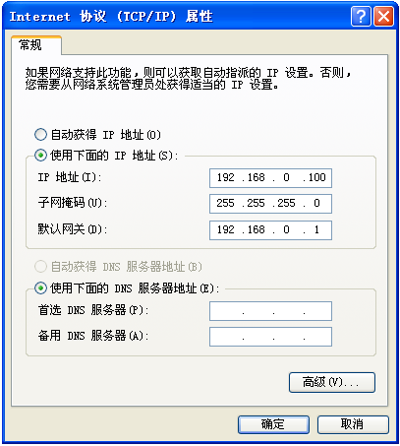
3、安装驱动程序
驱动程序文件名：gigecam_setup_oem_en_1.2.0.980.exe
4、打开GigECam IP Config 即可发现相机：
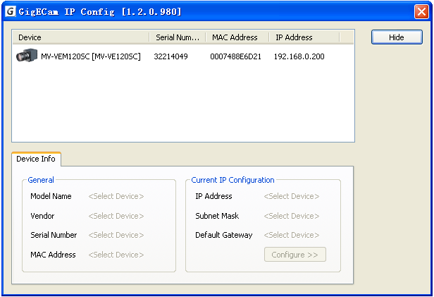
5、如果不能发现相机，换电脑重新试一下，这次测试在一台电脑上发现不了，但在另一台电脑上可以发现相机。

